**СЕКРЕТЫ УСПЕШНОГО ВОСПИТАНИЯ ДЕТЕЙ**

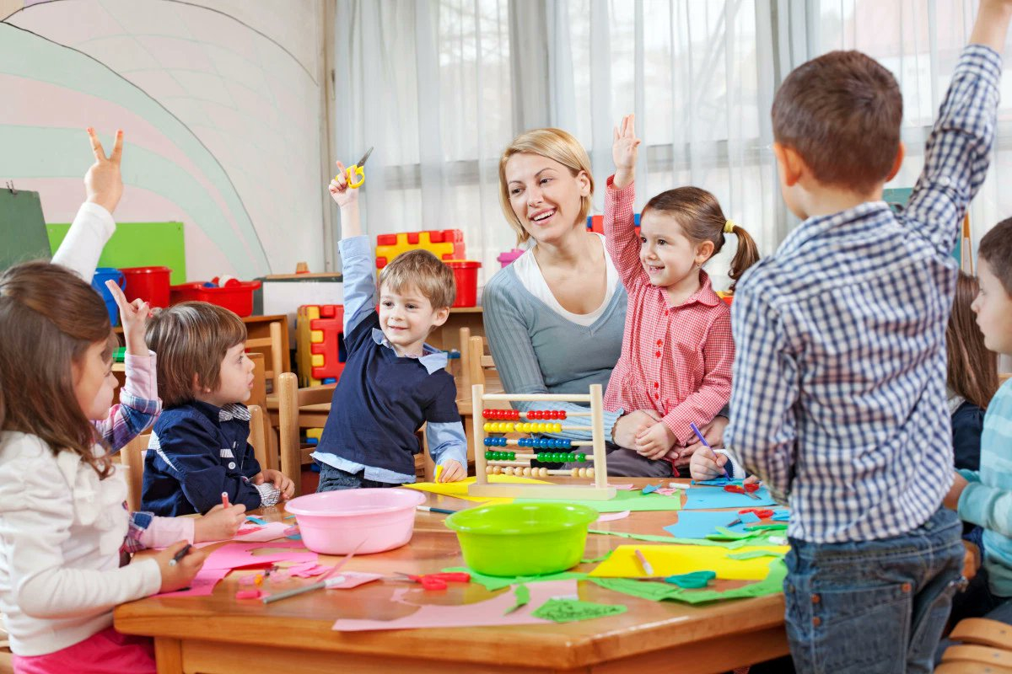

Дети подобны нежным цветам в летнем саду. Им нужен утренний ветерок и улыбчивое солнце, а не изнуряющий зной и сильная буря. Нельзя оскорблять и ненавидеть своих детей, обижать их, нельзя использовать силу, унижать в присутствии друзей, преувеличивать их ошибки. Обращайтесь с детьми с величайшей добротой и любовью, и тогда их уважение к вам будет идти из глубины сердца, и они исполнят свой долг перед вами.

Ребенок, и только он, должен быть для родителей на первом месте. Родительская любовь, как ничто другое, способствует возникновению и укреплению у ребенка чувства собственного достоинства и самоуважения. Но никакое чувство не должно быть чрезмерным, иначе оно превращается в свою противоположность.

Родительская любовь – одно из самых красивых и чистых человеческих чувств. Она воспитывает у ребенка чувство благодарности, умение понимать людей и готовность прийти им на помощь.

Воспитание детей является делом величайшей важности. Мама и папа должны лучше всех знать своего ребенка.

Однако в жизни порой бывает совсем не так.  К сожалению, еще нередки ситуации, когда родители с горечью приходят к выводу о том, что они не очень-то хорошо понимают своих детей, поведение которых порой бывает для них неожиданным, и не могут объяснить некоторые действия сына или дочери.

Для того чтобы родители не совершали ошибок, не отдалялись от своего ребенка, предлагаю   ознакомиться с рекомендациями по выработке позитивных детско-родительских отношений, разработанными на основе гуманистической модели семейного воспитания Карла Роджерса:

1. Родительская любовь имеет разные уровни – это любовь-забота о телесном благополучии ребёнка и любовь-забота по отношению к его внутреннему Я, к его способности принимать индивидуальные решения.

2. Родители должны стремиться оказывать влияние на ценности и убеждения детей, оставляя за ними свободу выбора конкретных действий.

3. Стиль общения в семье должен быть основан на открытости, свободе, взаимном уважении.

4. Нужно научить ребёнка самостоятельно справляться с проблемами, постепенно передавая ему ответственность за поиск и принятие решения.

5. Родители должны научиться принимать помощь детей.

Оптимальная родительская позиция должна отвечать трём главным требованиям: адекватности, гибкости и прогностичности.

Адекватность позиции взрослого основывается на реальной точной оценке особенностей ребенка, на умении увидеть, понять и уважать его индивидуальность. Родитель не должен концентрироваться только на том, чего он хочет в принципе добиться от своего ребенка; знание и учет его возможностей и склонностей – важнейшее условие успешности развития.

Гибкость родительской позиции рассматривается как способность изменить стиль общения, способы воздействия на ребенка по мере его взросления и в связи с различными преобразованиями условий жизни семьи. Закостенелая позиция ведёт к барьерам общения, вспышкам непослушания, бунта и протеста в ответ на любые требования.

Прогностичность позиции выражается в её ориентации на «зону ближайшего развития» ребёнка и на задачи завтрашнего дня; это опережающая инициатива взрослого, направленная на изменение общего подхода к ребёнку с учётом перспектив его развития.

Естественен вопрос родителей: «Как добиться подобных идеальных отношений с ребёнком?» Ответ на этот и многие другие вопросы просто и доступно даёт в своей книге «Общаться с ребёнком. Как?» Ю.Б. Гиппенрейтер. Книга служит своего рода практическим пособием и надёжным помощником родителям в формировании позитивных отношений с детьми.

**Десять заповедей успешного воспитания**

1. Относитесь к воспитанию неформально. Обращайте внимание на качество проведенного с ребенком времени, а не на его количество. Современная жизнь всех нас научила невольно экономить на всем, в том числе на эмоциях, разговорах, общении с детьми. Поэтому вместо того, чтобы сосредоточить все внимание на том, что нам сбивчиво рассказывает ребенок, мы слушаем рассеянно, думая о своем. Между тем научно доказано, что дети «скупых» и неумелых в общении родителей плохо себя ведут и чувствуют себя потерянными. Поэтому даже отрицательное внимание (неодобрение, осуждение) лучше, чем холодность и безразличие.

2. Поменьше говорите, побольше делайте. Статистика утверждает: мы даем своим детям до 2000 (!) советов и замечаний в день. Поэтому неудивительно, что наши дети становятся «глухими».

3. Дайте детям почувствовать, что они сильны. А для этого с детьми надо советоваться, давать им право выбирать, покупать, считать деньги, готовить несложные блюда. Конечно, у вас это выйдет быстрее и лучше, но разве в этом дело? Если вы будете обходиться без помощи детей, вы лишите их возможности чувствовать себя нужными и сильными.

4. Не забывайте думать о том, к чему могут привести ваши слова и поступки. Спрашивайте себя так:

– Что случилось бы, если бы я не вмешался?

Если мы вмешиваемся, когда в этом нет необходимости, мы лишаем детей возможности видеть последствия и учиться на собственных ошибках. И тем самым подменяем живую жизнь ворчливыми нравоучениями и запугиванием. Если ваш ребенок забывает взять с собой завтрак – не кладите его изо дня в день в портфель. Дайте ему забыть его, проголодаться и запомнить, что по утрам нужно класть завтрак в портфель самому.

5. Все ваши правила и требования должны быть логически обоснованы и понятны ребенку.

6. Избегайте конфликтов. Если ребенок проверяет вас истерикой, обидой, злостью или говорит с вами непочтительно, лучше уйти и сказать, что вы его ждете в соседней комнате, чтобы спокойно поговорить. Не поддавайтесь на провокации и храните невозмутимость изо всех сил. Если вы обиделись или разозлились – вы проиграли.

7. Не мешайте в одну кучу вину и виноватого. Ребенок может сделать что-то нехорошее, но не может быть плохим. Он должен всегда быть уверен, что его любят независимо от того, что он сделал. Если сомневаетесь в правильности своих требований, спросите себя честно: «Будет ли ребенок от этого увереннее в своих силах?»

8. Нужно уметь быть добрым и твердым одновременно.

9. Нужно всегда помнить о вечности и о том, что наше слово отзовется не только сейчас, но и через года, когда наши дети будут воспитывать наших внуков. Исходя из этих соображений, иногда приходится отказываться от простых и быстрых решений проблемы, предпочтение отдав сложным и трудоемким, если это в будущем принесет большую пользу нашим детям и внукам. Если мы можем ударить ребенка, то, пытаясь решить сиюминутную проблему, мы заодно учим его агрессивным действиям в ситуациях, когда чего-то хочешь добиться от другого человека или ребенка.

10. Будьте последовательны. Если вы договорились, что не будете покупать в магазине конфеты, держите свое слово, несмотря на капризы, как бы ни было жаль ребенка и как бы ни хотелось пойти на попятную. Ребенок будет больше уважать вас, если увидит, что вы умеете держать обещания.

Дети учатся жить у жизни.

            - ***Если ребенка постоянно критикуют, он учится ненавидеть***

***- Если ребенок живет во вражде, он учится агрессивности***

***- Если ребенка высмеивают, он становится замкнутым***

***- Если ребенок живет в упреках, он учится жить с чувством вины***

***- Если ребенок растет в терпимости, он учится принимать других***

***- Если ребенка подбадривают, он учится верить в себя***

***- Если ребенка хвалят, он учится быть благодарным***

***- Если ребенок растет в честности, он учится быть справедливым***

***- Если ребенок в безопасности, он учится верить в людей***

***- Если ребенка поддерживают, он учится ценить себя***

***- Если ребенка понимают и дружелюбно к нему относятся, он учится находить любовь в мире.***

***Система «семь НЕ»***

1. Не помни зла.
2. Не воспринимай любые детские проблемы как мелочь.
3. Не давай воли эмоциям.
4. Не пользуйся доверчивостью ребенка.
5. Не считай себя идеалом.
6. Не давай пустых обещаний.
7. Не ленись! Совершенствуйся!

***Рекомендации***

- Ребенок имеет право на ошибку.

- Ребенок должен быть выслушан.

- Не приводить в пример других ребят.

- Делать акцент на позитивное.

- Учитывать индивидуальные особенности ребенка.

- Не требовать невозможного и не унижать его чувство собственного достоинства.

- Не вести борьбу с ребенком по пустякам и незначительным поводам.

***10 заповедей успешной личности***

* Будь хозяином своей судьбы!
* Реши, что есть для тебя успех!
* Достигни успеха в том, что ты любишь!
* Фиксируй достигнутые тобой успехи!
* Строй свои отношения с людьми на доверии!
* Развивай свои творческие способности!
* Не бойся неуспеха! Помни, что не ошибается тот, кто ничего не делает!
* Старайся мыслить позитивно!
* Запоминай собственные ощущения при успехе — они помогут тебе достигнуть успеха вновь!

**И ПОМНИ:**

**НИ ОДИН ВЕТЕР НЕ БУДЕТ ПОПУТНЫМ КОРАБЛЮ, ЕСЛИ КАПИТАН НЕ ЗНАЕТ, КУДА ПЛЫТЬ!**